Министерство Образования, Культуры и Исследований

Молдавский Государственный Университет
Факультет Математики и Информатики
Департамент Информатики

Отчёт по предмету ,, 2D компьютерная графика ”

Научный руководитель: Г. Марин

Автор: студент группы I2102 (РУ), Жураковски Владислав

КИШИНЕВ – 2023
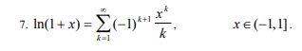

Постановка задачи:
Создание программы на языке C++, используя Microsoft Visual C++, для рисования графика функции y=ln(1+x) на заданном интервале с использованием двух методов вычисления: через собственную процедуру и библиотечные функции. В процессе также необходимо создать текстовые файлы для визуального контроля различий в вычислениях.

Создание проекта:
Создан проект типа Single Document в Microsoft Visual C++.

Реализация собственной функции:
Реализована функция y=ln(1+x) в файле Procedure.cpp, включающая в себя собственный алгоритм вычисления с указанной точностью.

Создание текстовых файлов:
Созданы два текстовых файла file1.txt и file2.txt. Первый файл содержит значения аргумента, значения функции, вычисленной собственной процедурой, значения функции, вычисленной библиотечной функцией, абсолютную величину разности, и значение точности. Второй файл содержит значения аргумента и значения функции, вычисленной собственной процедурой.

Рисование графика:
В методе OnDraw класса CMFCApplication1View реализован код для рисования отрезками прямых линий графика функции и точечного графика, используя два цвета. Использованы стандартные библиотечные функции рисования и библиотека математических функций.

Анализ и проверка:
Запущена специализированная программа построения графиков. Импортирован файл file2.txt и построен график функции с использованием пар координат из текстового файла. Результаты анализа показали совпадение графиков.

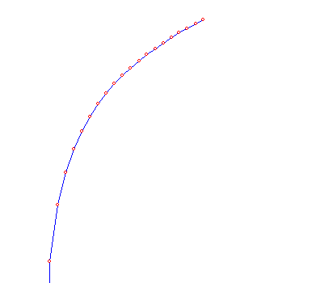

Выводы: В ходе выполнения работы была успешно создана программа для рисования графика функции, используя различные методы вычисления. Текстовые файлы использованы для визуального контроля и анализа результатов. Полученные графики и данные подтвердили совпадение значений функции, вычисленных разными методами, что подтверждает корректность реализации.

